|  |
| --- |
| PERIGORD Noir - Région CARLUX |

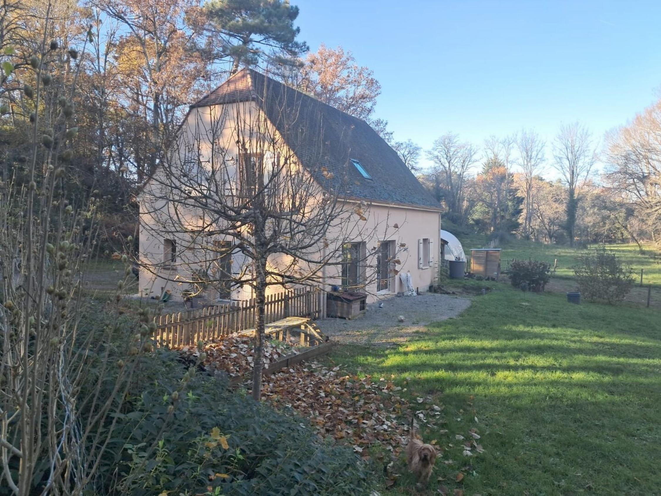

Réf: MP113881

275 600 € honoraires inclus à la charge de l'acheteur.

En Périgord Noir, entre Sarlat, Gourdon et Souillac, non loin de la rivière Dordogne , maison périgourdine récente d'environ 158 m² habitable, située au calme dans un environnement boisé.

|  |  |  |  |  |  |  |
| --- | --- | --- | --- | --- | --- | --- |
| |  |  | | --- | --- | | D2051AAD550D4889BF3A7F53B4BC8BB0 | 22A3A2FAB77D44E08FF2E5CBBD5AAAE5 | | 24785DAA2F494BE6862EC704E74FF6BD | 6AC8709D6B2F484AA34D28DC6B376F9D | | 10A62B6B15EF44E892C41B98FFC4F6B7 | PHOTO20250108105024 | |

|  |  |  |  |  |  |  |
| --- | --- | --- | --- | --- | --- | --- |
| |  |  |  | | --- | --- | --- | | Caractéristiques: | | | | * Type: Maison Contemporaine * Mitoyenneté: Aucune | * Etat: Très bon * Surf. hab: 158 m² * Terrain: 1 938 m² * Séjour: 43 m² * Campagne non-isolée | * 6 chambres * 2 s.d.b * 8 pièces * 1 bureau * Cuisine: Américaine Ouverte * Chauffage: Poêle à granulés | |

|  |  |  |  |  |
| --- | --- | --- | --- | --- |
| |  |  | | --- | --- | | Détails complémentaires: | | | Rez de chaussée:   * Bureau de 10,5 m². * Cellier de 7,5 m². * Chambre de 12 m² environ. * Dégagement de 3 m². * Pièce à vivre d'environ 43 m². * WC   1er étage:   * 5 Chambres 4 de 12 m² environ ET 1 DE 9 m². * Couloir DE 6 m². * Salle d'eau DE 4 m². * WC   DPE:   * Consommation énergétique en énergie primaire 101,00 KWHep/m²an B * Emission de gaz à effet de serre 2,00 Kgco2/m²an A | DPE (suite):   * Date de réalisation DPE 13/04/2022   Chauffage:   * Central granulés /poêle à granulés.   Equipements divers:   * Adoucisseur d'eau * Double vitrage * Fosse septique   Services:   * Aéroport 30 mn. * Autoroute 15 mn. * Calme * Commerces 10 mn. * Ecole 10 mn. * Gare 15 mn. * Hôpital 20 mn. * Internet / ADSL * Plain-pied | |

|  |  |  |  |  |  |  |  |  |
| --- | --- | --- | --- | --- | --- | --- | --- | --- |
| |  |  | | --- | --- | | Consommations énergétiques: | | |  |  | | **101 KWHep/m² an** | **2 Kg CO2/m² an** | | **Classe DPE - B** | **Classe GES - A** | |

**Agent responsable du dossier**: Monsieur Ludovic MONS

E-mail: mperigord@wanadoo.fr

Mobile: 0672150964

Les informations sont données à titre informatif et non contractuel.